Федеральное агентство связи

Сибирский Государственный Университет Телекоммуникаций и Информатики

Межрегиональный центр переподготовки специалистов

Курсовая работа

По дисциплине:
Сетевые базы данных

Выполнил: Черкасов М.В.
Группа: ПБТ-41
Вариант: 8

Проверил: Грязнов Н. Г.

--неудачное пректирование таблиц: аэропорты выбраны в качестве родительской таблицы, а следовало родительской таблицей сделать рейсы
--представление выводит все строки, а по заданию нужно только часть
--триггер строчный

Оценка – «неудовлетворительно»

Новосибирск, 2017 г

Общая часть задания
- Создать две таблицы, имеющие уникальные поля и первичные ключи. Таблицы должны быть связаны с помощью внешнего ключа.
- Для одной из таблиц разработать триггер для обеспечения дополнительных действий при изменение данных таблицы (см. свой вариант задания).
- Создать представление для связанных таблиц, которое позволяет вывести только часть полей и часть строк таблиц.
- Создать пакет PL/SQL, содержащий процедуру начального заполнения таблиц данными (по 5-7 записей в таблице) и процедуру очистки таблиц (удаления записей).
- Добавить в пакет процедуру (см. свой вариант задания) изменения данных в таблицах. Значения изменяемых данных должны передаваться в процедуру как параметры.
- В процедурах предусмотреть обработку исключений.
- Обеспечить подтверждение транзакций при их успешном выполнении и откат - в случае возникновения исключительной ситуации.
Вариант 8
Внести в таблицу данные об Авиарейсах и Аэропортах. Каждый рейс может проходить по маршруту, включающему несколько аэропортов. Рейс имеет названия конечных пунктов, авиакомпанию и время отправления. Аэропорт имеет название и класс обслуживания. Процедура должна удалять N самых поздних рейсов; число N удаляемых рейсов должно передаваться в процедуру как параметр. Триггер должен запрещать удаление в последний день месяца. Включить в пакет еще одну процедуру, которая выводит рейсы, обслуживаемые аэропортами заданного в параметре класса.

Здравствуйте. При попытке сохранить SQL скрипт у меня появляется такое окно, с которым я ничего дальше не могу сделать. Поэтому пишу SQL скрипты в отчете, без сохранения их в файл с расширением .sql, как описано в требованиях к оформлению отчета п.1.2

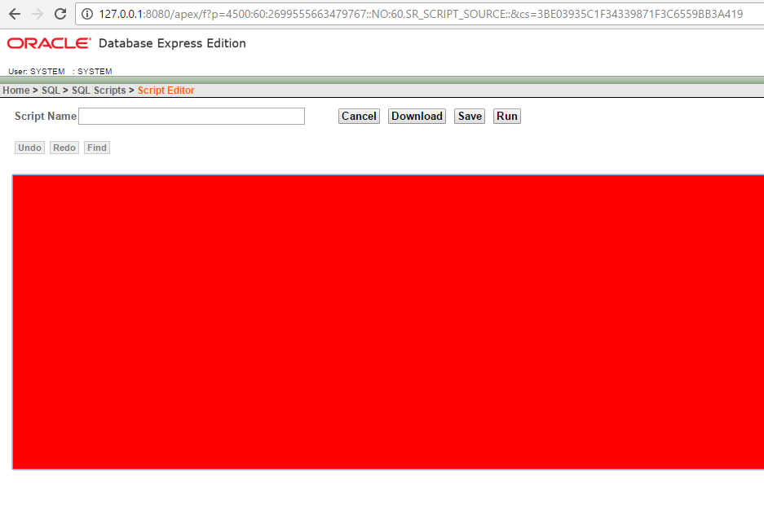

Создание таблиц
Создание таблицы «Аэропорты»
create table airport (
id number primary key,
name varchar2(255) not null,
serv_class number
);

Создание таблицы «Авиарейсы»
create table flight (
id number primary key,
flight_num varchar2(255) not null,
company_name varchar2(255) not null,
departure_time date,
airport_id number
);

Определение внешнего ключа
alter table flight add constraint airport_id_fk foreign key(airport_id) references airport(id);

Создание последовательностей для автоинкремента полей id таблицы airport
create sequence airport_seq start with 1 increment by 1 nomaxvalue;

Создание последовательностей для автоинкремента полей id таблицы flight
create sequence flight_seq start with 1 increment by 1 nomaxvalue;

Результат:
Таблица «Аэропорты»
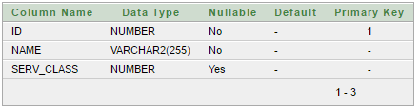

Таблица «Авиарейсы»
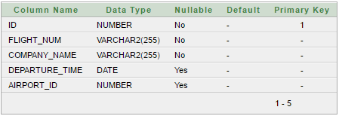

Наполнение таблиц

Пакет с процедурами начального заполнения таблиц и очистки таблиц

create or replace package pack_1 as
procedure fill_tables;
procedure drop_tables;
procedure deleteflights(n in number);
procedure findflightbyairportclass(n in number);
end;

create or replace package body pack_1 as
-- процедура начального заполнения таблиц
procedure fill_tables is
begin
-- заполняем таблицу аэропорты
insert into airport values (airport_seq.nextval, 'OVB', 3);
insert into airport values (airport_seq.nextval, 'KJA', 1);
insert into airport values (airport_seq.nextval, 'ASF', 1);
insert into airport values (airport_seq.nextval, 'VOG', 3);
insert into airport values (airport_seq.nextval, 'SVO', 2);

-- заполняем таблицу авиарейс
insert into flight values (flight_seq.nextval, 'PB-4815', 'Победа', to_date('2017-03-01 23:40:00', 'YYYY-MM-DD HH24:MI:SS'), 4);
insert into flight values (flight_seq.nextval, 'AF-1623', 'Аэрофлот', to_date('2017-03-22 07:30:00', 'YYYY-MM-DD HH24:MI:SS'), 1);
insert into flight values (flight_seq.nextval, 'S7-42', 's7 airlines', to_date('2017-04-09 15:45:00', 'YYYY-MM-DD HH24:MI:SS'), 2);
insert into flight values (flight_seq.nextval, 'RU-246', 'Russia airlines', to_date('2017-04-10 12:10:00', 'YYYY-MM-DD HH24:MI:SS'), 5);
insert into flight values (flight_seq.nextval, 'UT-249', 'ЮТэйр', to_date('2017-04-11 00:30:00', 'YYYY-MM-DD HH24:MI:SS'), 3);

-- выводим сообщение об ошибке если что-то пошло не так
exception
when others then
dbms_output.put_line('Ошибка при заполнении таблиц');
end fill_tables;

-- процедура очистки таблиц
procedure drop_tables is
begin
-- удаляем последовательности
execute immediate 'drop sequence flight_seq';
execute immediate 'drop sequence airport_seq';

-- удаляем таблицы
execute immediate 'drop table flight cascade constraints';
execute immediate 'drop table airport';
exception
when others then
dbms_output.put_line('Ошибка при удалении таблиц');
end drop_tables;

-- процедура для удаления n самых поздних рейсов
procedure deleteflights(n in number) is
begin
delete from flight where departure_time in (select * from (select departure_time from flight order by departure_time desc) where rownum<=n);
dbms_output.put_line('Рейсы удалены');
exception
when others then
dbms_output.put_line('Ошибка при удалении рейсов');
end deleteflights;

-- процедура отображения рейсов, обслуживаемых аэропортами определенного класса
procedure findflightbyairportclass(n in number) is
cursor flights is
select flight.id, flight_num, company_name, departure_time, airport_id from flight left join airport on airport.id=airport_id where serv_class=n;
begin
for i in flights loop
dbms_output.put_line(i.id||' '||i.flight_num||' '||i.company_name||' '||i.departure_time||' '||i.airport_id);
end loop;
exception
when others then
dbms_output.put_line('Unknown error');
end findflightbyairportclass;
end;

begin
pack_1.fill_tables;
exception
when others then
dbms_output.put_line('Ошибка при вставке данных');
end;

В результате работы скрипта таблицы заполняются следующими данными:

Таблица «Аэропорты»
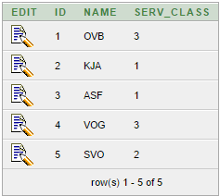

Таблица «Авиарейсы»
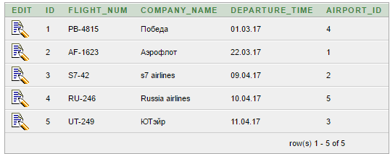

Процедура, которая выводит рейсы, обслуживаемые аэропортами заданного в параметре класса.

begin
dbms_output.put_line('Аэропорты 1 класса:');
pack_1.findFlightByAirportClass(1);
dbms_output.put_line('Аэропорты 2 класса:');
pack_1.findFlightByAirportClass(2);
dbms_output.put_line('Аэропорты 3 класса:');
pack_1.findFlightByAirportClass(3);
exception
when others then
dbms_output.put_line ('Ошибка при выполнении запроса.');
end;

Вывод результата на экране не нуждается в комментариях:

Аэропорты 1 класса:
3 S7-42 s7 airlines 09.04.17 2
5 UT-249 ЮТэйр 11.04.17 3
Аэропорты 2 класса:
4 RU-246 Russia airlines 10.04.17 5
Аэропорты 3 класса:
1 PB-4815 Победа 01.03.17 4
2 AF-1623 Аэрофлот 22.03.17 1

Statement processed.
0,02 seconds

Удаление n-ого количества авиарейсов

begin
pack_1.deleteflights(2);
exception
when others then
dbms_output.put_line('Ошибка при удалении рейсов.');
end;

После выполнения скрипта будут удалены 2 последних рейса

Результат:

Рейсы удалены

Statement processed.
0,03 seconds

Таблица «Авиарейсы» после выполнения скрипта

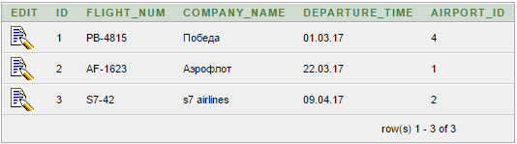

Представление

create or replace view view_1 as
select name, flight_num, company_name, departure_time, serv_class from airport, flight where airport_id=airport.id; --выбирает все строки

Результат:

View created.
0,06 seconds

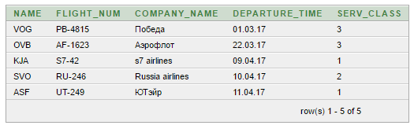

Триггер, запрещающий удаление авиарейсов в последний день месяца

create or replace trigger prevent_delete
before delete on flight
for each row
when (sysdate = last_day(sysdate))
begin
raise_application_error(-20001, 'Удаление авиарейсов в последний день месяца запрещено');
end prevent_delete; --это строчный триггер, а нужен командный

После выполнения скрипта будет создан триггер, запрещающий удаление авиарейсов в поседний день месяца

Удаление таблиц

begin
pack_1.drop_tables;
exception
when others then
dbms_output.put_line('Ошибка удаления таблиц.');
end;

После выполнения скрипта будут удалены таблицы «Аэропорты» и «Авиарейсы» а так же все данные, связанные с этими таблицами

Результат:

Statement processed.
0,05 seconds

